SỞ GD&ĐT VĨNH LONG  TRƯỜNG THPT MANG THÍT | ĐỀ ÔN TẬP CHƯƠNG 10  Môn: CÔNG NGHỆ NÔNG NGHIỆP 12  Thời gian làm bài: 50 phút, không kể thời gian phát đề  ĐỀ ÔN TẬP CHƯƠNG 10 — ĐỀ SỐ 1
Họ, tên thí sinh: ……………………………………………… Số báo danh: ……………………… Mã đề: 1101
PHẦN I. Thí sinh trả lời từ câu 1 đến câu 24. Mỗi câu hỏi thí sinh chỉ chọn một phương án.
Câu 1. Bảo vệ nguồn lợi thủy sản có ý nghĩa quan trọng nào về mặt kinh tế?
A. Duy trì nguồn nguyên liệu ổn định cho khai thác và chế biến bền vững.
B. Khai thác tối đa nguồn lợi tự nhiên phục vụ chế biến trong ngắn hạn hiện nay.
C. Tăng sản lượng khai thác tự nhiên bằng mọi giá cho xuất khẩu thủy sản.
D. Làm suy giảm nguồn lợi tự nhiên để tập trung phát triển nuôi trồng thủy sản.
Câu 2. Bảo vệ nguồn lợi thủy sản có ý nghĩa quan trọng nào về mặt sinh thái?
A. Làm giảm đa dạng sinh học và phá vỡ chuỗi thức ăn tự nhiên ven biển.
B. Duy trì đa dạng sinh học và cân bằng hệ sinh thái thủy vực tự nhiên.
C. Làm giảm đa dạng sinh học và cân bằng hệ sinh thái thủy vực tự nhiên.
D. Duy trì đa dạng sinh học và phá vỡ chuỗi thức ăn tự nhiên ven biển nhanh.
Câu 3. Một nhiệm vụ quan trọng của bảo vệ nguồn lợi thủy sản là
A. Khảo sát ngư trường một lần duy nhất rồi khai thác tự do lâu dài.
B. Điều tra trữ lượng một lần duy nhất rồi khai thác tự do lâu dài.
C. Điều tra, đánh giá trữ lượng và theo dõi biến động nguồn lợi thường xuyên.
D. Khảo sát ngư trường thường xuyên rồi khai thác tự do không giới hạn nào.
Câu 4. Khu bảo tồn biển được thành lập chủ yếu nhằm mục đích nào sau đây?
A. Cho phép khai thác mọi loài bằng mọi ngư cụ trong vùng lõi bảo tồn.
B. Cho phép khai thác mọi loài bằng mọi ngư cụ trong vùng đệm bảo tồn.
C. Mở rộng vùng khai thác tự do cho mọi tàu cá hoạt động quanh năm.
D. Bảo vệ nơi sinh sản và nơi cư trú của các loài thủy sản.
Câu 5. Cấm khai thác thủy sản trong mùa sinh sản chủ yếu nhằm mục đích
A. Giúp đàn cá bố mẹ sinh sản và bổ sung cá con cho quần đàn.
B. Giúp đàn cá bố mẹ ngừng sinh sản và giảm cá con cho quần đàn.
C. Giúp tàu cá tăng sản lượng khai thác ngay trong mùa sinh sản này.
D. Giúp đàn cá bố mẹ sinh sản và giảm nhanh trữ lượng cho quần đàn.
Câu 6. Giống thủy sản dùng để thả tái tạo nguồn lợi tự nhiên cần đảm bảo
A. Giống ngoại lai sinh trưởng thật nhanh, chưa cần kiểm dịch trước khi thả.
B. Giống bản địa, khỏe mạnh, sạch bệnh và đúng kích cỡ quy định thả.
C. Giống bản địa, yếu và mang mầm bệnh nhưng đúng kích cỡ quy định thả.
D. Giống ngoại lai, khỏe mạnh, sạch bệnh và chưa cần kiểm dịch trước thả.
Câu 7. Nhóm ngư cụ và phương thức khai thác nào bị cấm sử dụng hiện nay?
A. Lưới vây, lưới rê và câu tay có kích thước mắt lưới đúng quy định.
B. Lưới vây, lưới kéo và câu vàng có kích thước mắt lưới đúng quy định.
C. Chất nổ, xung điện và chất độc để khai thác thủy sản tự nhiên.
D. Chất nổ, lưới rê và câu tay có kích thước mắt lưới đúng quy định.
Câu 8. Đối với các loài thủy sản quý hiếm, có nguy cơ tuyệt chủng, cần
A. Khai thác tối đa khi còn gặp nhiều ngoài tự nhiên hoang dã hiện nay.
B. Khai thác tự do quanh năm ở mọi vùng biển và thủy vực nội địa.
C. Buôn bán tự do trên thị trường để tăng thu nhập cho ngư dân ven biển.
D. Nghiêm cấm khai thác, vận chuyển và buôn bán trái phép các loài này.
Câu 9. Khai thác thủy sản bền vững được hiểu đúng là khai thác
A. Không vượt quá sản lượng bền vững và không làm suy giảm nguồn lợi.
B. Không vượt quá sản lượng bền vững và làm suy giảm nguồn lợi nhanh.
C. Vượt xa sản lượng bền vững và không làm suy giảm nguồn lợi lâu dài.
D. Không giới hạn sản lượng và không cần quan tâm đến nguồn lợi nào.
Câu 10. Quy định kích thước mắt lưới tối thiểu khi khai thác thủy sản nhằm
A. Giúp lưới bắt được nhiều cá con và cá chưa trưởng thành hơn trước.
B. Giúp cá con thoát qua lưới và lớn lên tham gia sinh sản sau này.
C. Giúp cá con bị giữ lại lưới và lớn lên tham gia sinh sản sau.
D. Giúp lưới bắt được toàn bộ cá trong vùng khai thác tự nhiên này.
Câu 11. Nhật kí khai thác thủy sản trên tàu cá có vai trò quan trọng là
A. Ghi sản lượng ước tính tùy ý để đối phó khi cơ quan kiểm tra đến.
B. Ghi sản lượng khai thác tùy ý để nộp thay cho mọi hồ sơ tàu cá.
C. Ghi chép sản lượng, vùng khai thác để quản lí và truy xuất nguồn gốc.
D. Ghi chép sản lượng, vùng khai thác để khai thác tự do không kiểm soát.
Câu 12. Truy xuất nguồn gốc thủy sản khai thác góp phần quan trọng vào việc
A. Che giấu vùng khai thác bất hợp pháp của tàu cá trên biển hiện nay.
B. Che giấu sản lượng khai thác bất hợp pháp của tàu cá trên biển nay.
C. Hợp thức hóa thủy sản khai thác bất hợp pháp đưa ra thị trường này.
D. Chống khai thác bất hợp pháp và nâng cao uy tín thủy sản xuất khẩu.
Câu 13. Quản lí tàu cá theo giấy phép và hạn ngạch khai thác nhằm mục đích
A. Kiểm soát số lượng tàu và sản lượng phù hợp khả năng nguồn lợi.
B. Kiểm soát số lượng tàu và sản lượng vượt xa khả năng nguồn lợi.
C. Tăng số lượng tàu và sản lượng vượt xa khả năng nguồn lợi biển.
D. Kiểm soát số lượng tàu cá nhưng khai thác tự do không giới hạn.
Câu 14. Thiết bị giám sát hành trình VMS lắp trên tàu cá xa bờ giúp cơ quan quản lí
A. Tăng tốc độ tàu và giảm tiêu hao nhiên liệu khi khai thác xa bờ.
B. Theo dõi vị trí, hành trình tàu và phát hiện vi phạm vùng khai thác.
C. Theo dõi vị trí, hành trình tàu và che giấu vi phạm vùng khai thác.
D. Tăng sản lượng khai thác và giảm tiêu hao nhiên liệu khi ra khơi xa.
Câu 15. Đóng cửa ngư trường tạm thời trong quản lí khai thác thủy sản là biện pháp
A. Cấm khai thác vĩnh viễn ở mọi ngư trường trên toàn vùng biển quốc gia.
B. Cấm khai thác tự do ở mọi ngư trường trên toàn vùng biển quốc gia.
C. Ngừng khai thác một thời gian ở vùng cần phục hồi nguồn lợi thủy sản.
D. Ngừng khai thác một thời gian ở vùng giàu nguồn lợi để khai thác sau.
Câu 16. Quy định kích thước tối thiểu của cá được phép khai thác nhằm mục đích
A. Cho phép bắt cá nhỏ chưa sinh sản để tăng sản lượng trước mắt nhanh.
B. Cho phép bắt cá nhỏ chưa sinh sản để tăng sản lượng xuất khẩu nhanh.
C. Khuyến khích bắt cá nhỏ chưa sinh sản ở mọi vùng khai thác tự nhiên.
D. Bảo vệ cá chưa trưởng thành để chúng kịp sinh sản ít nhất một lần.
Câu 17. Đồng quản lí trong bảo vệ nguồn lợi thủy sản được hiểu đúng là
A. Cộng đồng ngư dân cùng Nhà nước quản lí và bảo vệ nguồn lợi địa phương.
B. Cộng đồng ngư dân tự khai thác tự do và bảo vệ nguồn lợi địa phương.
C. Nhà nước giao toàn bộ việc quản lí cho doanh nghiệp khai thác thủy sản.
D. Cộng đồng ngư dân cùng Nhà nước khai thác tối đa nguồn lợi địa phương.
Câu 18. Một tàu cá dùng lưới mắt nhỏ đánh bắt nhiều cá con chưa trưởng thành ở vùng ven bờ. Việc làm này gây hậu quả chủ yếu nào?
A. Làm tăng trữ lượng và tăng cá trưởng thành cho vụ khai thác sau này.
B. Làm suy giảm nguồn lợi và giảm sản lượng khai thác những năm sau.
C. Làm tăng trữ lượng và giảm cá trưởng thành cho vụ khai thác sau này.
D. Làm suy giảm nguồn lợi và tăng sản lượng khai thác những năm sau này.
Câu 19. Cho biểu đồ diện tích bốn khu bảo tồn biển của Việt Nam. Nhận định nào sau đây đúng?
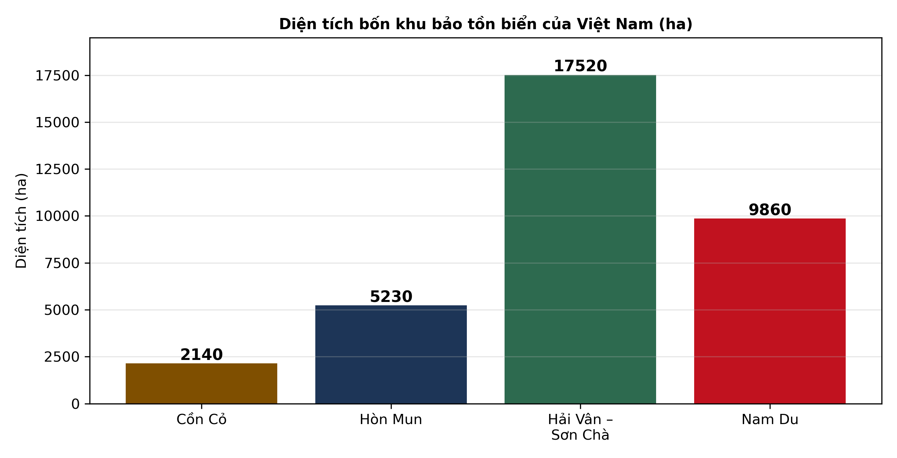
(Nguồn: Số liệu biên soạn theo định dạng số liệu của Cục Biển và Hải đảo Việt Nam, 2025.)
A. Khu bảo tồn biển Cồn Cỏ có diện tích lớn nhất trong bốn khu bảo tồn.
B. Khu bảo tồn biển Hòn Mun có diện tích lớn nhất trong bốn khu bảo tồn.
C. Khu bảo tồn Hải Vân – Sơn Chà có diện tích lớn nhất trong bốn khu.
D. Khu bảo tồn biển Nam Du có diện tích lớn nhất trong bốn khu bảo tồn.
Câu 20. Cho đồ thị tỉ lệ tàu cá lắp thiết bị giám sát hành trình VMS ở ba tỉnh giai đoạn 2020–2024. Nhận định nào sau đây đúng?
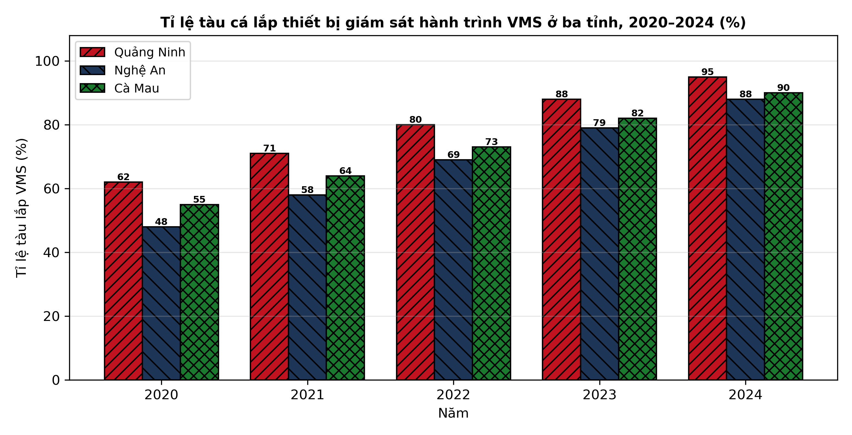
(Nguồn: Số liệu biên soạn theo định dạng số liệu của Cục Thủy sản và Kiểm ngư, 2026.)
A. Tỉnh Nghệ An luôn đạt tỉ lệ lắp đặt cao nhất trong ba tỉnh suốt giai đoạn.
B. Tỉnh Cà Mau luôn đạt tỉ lệ lắp đặt cao nhất trong ba tỉnh suốt giai đoạn.
C. Cả ba tỉnh đều đạt tỉ lệ lắp đặt bằng nhau trong suốt giai đoạn trên.
D. Tỉnh Quảng Ninh luôn đạt tỉ lệ lắp đặt cao nhất trong ba tỉnh.
Câu 21. Quan sát sơ đồ quy trình thả giống tái tạo nguồn lợi thủy sản. Công đoạn ngay sau chọn giống bản địa sạch bệnh là
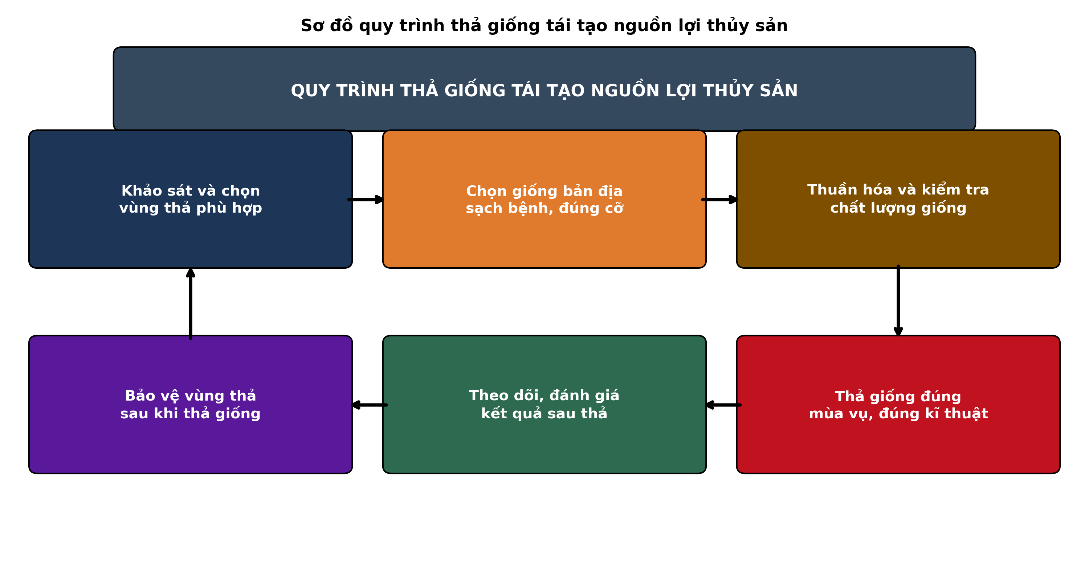
(Nguồn: Sơ đồ biên soạn theo nội dung Bài 26, SGK Công nghệ 12, Kết nối tri thức.)
A. Thuần hóa và kiểm tra chất lượng giống trước khi thả ra tự nhiên.
B. Khảo sát và chọn vùng thả trước khi thuần hóa và kiểm tra giống.
C. Thả giống đúng mùa vụ trước khi thuần hóa và kiểm tra giống thả.
D. Theo dõi đánh giá sau thả trước khi thuần hóa và kiểm tra giống.
Câu 22. Xét các biện pháp bảo vệ nguồn lợi thủy sản sau: (I) Thành lập khu bảo tồn biển và khu bảo vệ nguồn lợi; (II) Cấm khai thác bằng chất nổ, xung điện và chất độc; (III) Khuyến khích dùng lưới mắt nhỏ bắt cá con ven bờ; (IV) Thả giống bản địa tái tạo nguồn lợi thủy sản tự nhiên. Số biện pháp đúng là
A. Một biện pháp bảo vệ nguồn lợi thủy sản đúng nêu trên đây.
B. Ba biện pháp bảo vệ nguồn lợi thủy sản đúng nêu trên đây.
C. Hai biện pháp bảo vệ nguồn lợi thủy sản đúng nêu trên đây.
D. Bốn biện pháp bảo vệ nguồn lợi thủy sản đúng nêu trên đây.
Câu 23. Phát hiện tàu cá đánh bắt trong phân khu bảo vệ nghiêm ngặt của khu bảo tồn biển. Cách xử lí phù hợp nhất là
A. Cho tàu tiếp tục khai thác vì đang mùa vụ và sản lượng vùng này cao.
B. Cho tàu di chuyển sang vùng đệm và tiếp tục khai thác không lập biên bản.
C. Lập biên bản, xử lí theo quy định và yêu cầu tàu rời khu bảo vệ.
D. Thu giữ toàn bộ tàu cá vĩnh viễn và yêu cầu tàu rời khu bảo vệ ngay.
Câu 24. Để chống khai thác bất hợp pháp (IUU) và gỡ cảnh báo thẻ vàng, ngư dân cần thực hiện đúng việc nào sau đây?
A. Tắt thiết bị giám sát hành trình khi ra khơi và ghi nhật kí tùy ý.
B. Tắt thiết bị giám sát hành trình khi ra khơi và không ghi nhật kí.
C. Khai thác ở vùng biển nước ngoài không phép và ghi nhật kí tùy ý thêm.
D. Lắp giám sát hành trình, ghi nhật kí đầy đủ và khai thác đúng vùng phép.
PHẦN II. Thí sinh trả lời từ câu 1 đến câu 4. Trong mỗi ý a), b), c), d) ở mỗi câu, thí sinh chọn đúng hoặc sai.
Câu 1. Một chương trình thả cùng một lượng tôm sú giống (2,0 triệu con mỗi vùng) để tái tạo nguồn lợi tại bốn vùng triều ven biển cho kết quả sau 6 tháng như bảng sau:
Chỉ tiêu | Giao Thủy | Hải Hậu | Cửa Ba Lạt | Nghĩa Hưng
Số lượng giống thả (triệu con) | 2,0 | 2,0 | 2,0 | 2,0
Tỉ lệ sống sau 6 tháng (%) | 18 | 24 | 30 | 22
Khối lượng trung bình (g/con) | 12,5 | 15,2 | 18,4 | 14,0
Số cá thể thu hồi ước tính (nghìn con) | 360 | 480 | 600 | 440
Tổng khối lượng thu hồi ước tính (tấn) | 4,50 | 7,30 | 11,04 | 6,16

Nguồn: Số liệu biên soạn theo định dạng số liệu của Tạp chí Khoa học và Công nghệ Thủy sản, 2026.
a) Vùng Cửa Ba Lạt có tỉ lệ tôm sú sống sau sáu tháng thả đạt 30 phần trăm.
b) Vùng Cửa Ba Lạt hiệu quả nhất vì có tỉ lệ sống, khối lượng con và tổng khối lượng cao nhất.
c) Số cá thể thu hồi ước tính ở vùng Cửa Ba Lạt cao hơn vùng Giao Thủy đúng 240 nghìn con.
d) Vùng Giao Thủy là vùng thả tái tạo hiệu quả nhất về mọi chỉ tiêu trong bảng trên.
Câu 2. Số liệu thống kê bốn khu bảo tồn biển tiêu biểu của Việt Nam năm 2024 như bảng sau:
Chỉ tiêu | Cù Lao Chàm | Lý Sơn | Hòn Cau | Phú Quốc
Diện tích khu bảo tồn (ha) | 5.445 | 7.925 | 12.500 | 35.037
Số loài sinh vật ghi nhận (loài) | 850 | 620 | 540 | 980
Độ che phủ san hô sống (%) | 42 | 35 | 28 | 31
Số hộ dân tham gia đồng quản lí (hộ) | 320 | 280 | 150 | 420
Thu nhập từ dịch vụ, du lịch (triệu đồng/hộ/năm) | 48 | 42 | 25 | 55

Nguồn: Số liệu biên soạn theo định dạng số liệu của Niên giám thống kê và Cục Biển và Hải đảo Việt Nam, 2025.
a) Khu bảo tồn biển Phú Quốc có diện tích lớn nhất, đạt 35.037 hecta trong bốn khu trên.
b) Khu Cù Lao Chàm có độ che phủ san hô cao nhất dù diện tích nhỏ nhất trong bốn khu.
c) Diện tích khu Hòn Cau lớn hơn diện tích khu Cù Lao Chàm đúng 7.055 hecta theo bảng.
d) Khu bảo tồn biển Lý Sơn có số loài sinh vật ghi nhận nhiều nhất trong bốn khu trên.
Câu 3. Kết quả điều tra bốn nghề khai thác thủy sản ven bờ tại một tỉnh ven biển năm 2024 như bảng sau:
Chỉ tiêu | Lưới kéo | Lưới vây | Lưới rê | Câu tay
Sản lượng bình quân (tấn/tàu/năm) | 85 | 72 | 38 | 12
Tỉ lệ cá chưa trưởng thành (%) | 38 | 22 | 18 | 8
Tỉ lệ sản phẩm không mục tiêu (%) | 28 | 15 | 12 | 5
Tiêu hao nhiên liệu (lít/tấn sản phẩm) | 420 | 310 | 260 | 180
Điểm bền vững (thang 10 điểm) | 4,2 | 6,5 | 7,1 | 8,8

Nguồn: Số liệu biên soạn theo định dạng số liệu của Tạp chí Khoa học và Công nghệ Thủy sản, 2025.
a) Nghề lưới kéo đạt sản lượng bình quân 85 tấn mỗi tàu mỗi năm theo kết quả điều tra.
b) Nghề câu tay bền vững nhất vì tỉ lệ cá non thấp nhất và điểm bền vững cao nhất.
c) Tỉ lệ cá chưa trưởng thành của nghề lưới kéo cao hơn nghề câu tay đúng 30 điểm phần trăm.
d) Nên khuyến khích mở rộng nghề lưới kéo vì sản lượng cao nhất, bất chấp tỉ lệ cá non cao.
Câu 4. Hình sau thể hiện tỉ lệ cá chưa trưởng thành trong sản lượng khai thác của ba nghề giai đoạn 2020–2024:
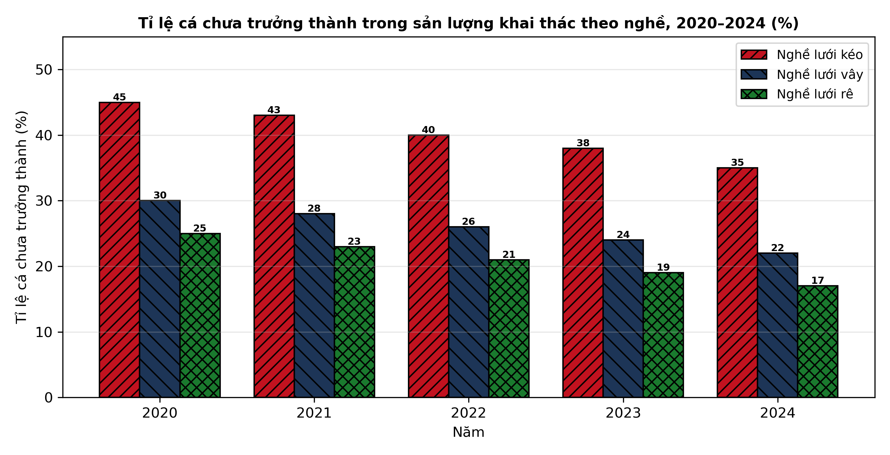
Nguồn: Số liệu biên soạn theo định dạng số liệu của Tạp chí Khoa học và Công nghệ Thủy sản, 2026.
a) Năm 2024, tỉ lệ cá chưa trưởng thành của nghề lưới kéo đạt 35 phần trăm sản lượng.
b) Nghề lưới kéo luôn có tỉ lệ cá non cao nhất, nghề lưới rê luôn thấp nhất giai đoạn trên.
c) Từ năm 2020 đến năm 2024, tỉ lệ cá non của nghề lưới kéo giảm đúng 10 điểm phần trăm.
d) Tỉ lệ cá chưa trưởng thành của nghề lưới rê tăng liên tục trong giai đoạn 2020 đến 2024.
-------------------- HẾT --------------------
Thí sinh không được sử dụng tài liệu. Giám thị không giải thích gì thêm.

ĐÁP ÁN ĐỀ ÔN TẬP CHƯƠNG 10 — ĐỀ SỐ 1 — MÔN CÔNG NGHỆ NÔNG NGHIỆP 12 (Mã đề 1101)
Phần I. Đáp án trắc nghiệm (mỗi câu 0,25 điểm):
Câu 1: A | Câu 2: B | Câu 3: C | Câu 4: D | Câu 5: A | Câu 6: B
Câu 7: C | Câu 8: D | Câu 9: A | Câu 10: B | Câu 11: C | Câu 12: D
Câu 13: A | Câu 14: B | Câu 15: C | Câu 16: D | Câu 17: A | Câu 18: B
Câu 19: C | Câu 20: D | Câu 21: A | Câu 22: B | Câu 23: C | Câu 24: D
Phần II. Đáp án Đúng/Sai (chấm lũy tiến: đúng 1 ý = 0,1đ; 2 ý = 0,25đ; 3 ý = 0,5đ; 4 ý = 1,0đ):
Câu 1: a-Đ, b-Đ, c-Đ, d-S. (Kiểm chứng: số thu hồi = 2.000 nghìn con × tỉ lệ sống: Giao Thủy 360, Hải Hậu 480, Cửa Ba Lạt 600, Nghĩa Hưng 440 nghìn con; tổng khối lượng: 600 nghìn con × 18,4 g/con = 11,04 tấn ở Cửa Ba Lạt; ý c: 600 − 360 = 240 nghìn con; ý d sai vì Giao Thủy có tỉ lệ sống, khối lượng con và tổng khối lượng thấp nhất.)
Câu 2: a-Đ, b-Đ, c-Đ, d-S. (Ý c: 12.500 − 5.445 = 7.055 ha; ý d sai vì Phú Quốc có số loài ghi nhận nhiều nhất (980 loài), Lý Sơn chỉ có 620 loài.)
Câu 3: a-Đ, b-Đ, c-Đ, d-S. (Ý c: 38 − 8 = 30 điểm phần trăm; ý d sai vì lưới kéo có tỉ lệ cá chưa trưởng thành 38%, tỉ lệ sản phẩm không mục tiêu 28% và điểm bền vững thấp nhất 4,2 điểm nên không được khuyến khích mở rộng.)
Câu 4: a-Đ, b-Đ, c-Đ, d-S. (Ý c: 45 − 35 = 10 điểm phần trăm; ý d sai vì tỉ lệ cá non của nghề lưới rê giảm liên tục từ 25% năm 2020 xuống 17% năm 2024.)
Cấu trúc đề: Đề ôn tập Chương 10 (Bài 26, 27 — Bảo vệ và khai thác nguồn lợi thủy sản), Công nghệ nông nghiệp 12. Phần I có 3 câu trực quan: câu 19 biểu đồ cột diện tích bốn khu bảo tồn biển, câu 20 biểu đồ cột tỉ lệ tàu cá lắp VMS ở ba tỉnh (các dãy cột phân biệt bằng màu sắc và kiểu gạch chéo khác nhau, in đen trắng vẫn đọc được), câu 21 sơ đồ quy trình thả giống tái tạo nguồn lợi thủy sản. Phần II gồm 3 bảng + 1 đồ thị, toàn bộ thuộc Chương 10. Mức độ Phần I: Biết 14 câu, Hiểu 7 câu, Vận dụng 3 câu (câu 18, 23, 24). Toàn bộ câu hỏi nằm trong phạm vi yêu cầu cần đạt của Chương trình GDPT 2018 môn Công nghệ 12 (Chương 10); 4 phương án trong mỗi câu được biên soạn đồng đều về độ dài và song song về cấu trúc theo chuẩn khảo thí.
Lưu ý: Số liệu được biên soạn theo định dạng số liệu của Niên giám thống kê, Cục Biển và Hải đảo Việt Nam, Cục Thủy sản và Kiểm ngư và Tạp chí Khoa học và Công nghệ Thủy sản 2025–2026, phục vụ luyện tập; các phép tính trong đáp án đã được kiểm tra lại và khớp với số liệu trong bảng/đồ thị.

